UDH MapReduce开发环境搭建

目录
一、概述 2
二、需要哪些东西 2
三、搭建客户端jdk环境 2
四、下载UDH-SDK 2
五、修改远端UDH集群配置 3
六、下载远端UDH集群配置 3
七、修改客户端开发环境配置 4
八、打包Map及Reduce类 4
九、客户端调度执行MapReduce 4

一、概述
在使用UDH过程中，难免需要开发MapReduce程序，鉴于平时大家都已经习惯使用Eclipse，本文就介绍如何搭建基于Eclipse的UDH MapReduce的开发环境。

二、需要哪些东西
- UDH集群
这个可以是已经搭建好的远端UDH集群，也可以是本地伪集群。
本文就以使用远端UDH集群为例进行说明。
- 客户端开发环境

三、搭建客户端jdk环境
这个比较简单，没什么可说的，只对JDK版本要求做下说明：

UDH | JDK最小版本 | 推荐JDK版本
UDH-1.0.4+ | 1.7.0_55 | 1.7.0_67+
 | 1.8.0_40 | 1.8.0_40+
< UDH-1.0.4 | 1.7.0_45 | 1.7.0_45+

四、下载UDH-SDK

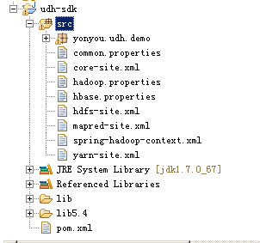

五、修改远端UDH集群配置
1、在core-site.xml添加下面配置项（非必须，如果不用mapred，需要自己在UDH集群中建立用户，并赋权），建议通过UDH Manager管理界面添加，不然重启服务后，会覆盖已修改配置。
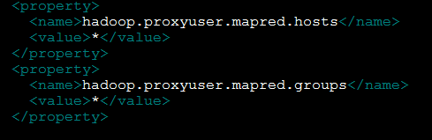
2、在HDFS上建用户目录
$sudo –u hdfs Hadoop fs –mkdir /user/mapred
$ sudo –u hdfs Hadoop fs –chown –R mapred:hadoop /user/mapred

六、下载远端UDH集群配置
从UDH集群下载hadoop的相关配置文件（hdfs-site.xml，mapred-site.xml，yarn-site.xml，core-site.xml），并覆盖UDH-SDK中的相关文件。

七、修改客户端开发环境配置
如果开发坏境是windows，需要调整以下配置项：
在mapred-site.xml里添加：
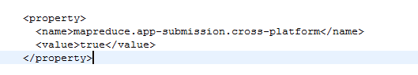

八、打包Map及Reduce类
把开发的Map及Reduce类打包，并上传的远端UDH集群的HDFS上，比如：
hdfs://namenodehost:8020/user/mapred/lib/mapreducedemo.jar

九、客户端调度执行MapReduce
- 把mapreduce包加载到执行上下文中：
job.addFileToClassPath(new Path("/user/mapred/lib/mapreducedemo.jar"));
- 指定相关用户执行，这里使用前面配置的mapred。
具体见下面代码片段：
